 | ДЕПАРТАМЕНТ ОБРАЗОВАНИЯ И НАУКИ КЕМЕРОВСКОЙ ОБЛАСТИ
 | ГПОУ БлПТ | 4.2.3-09 Ф22
 |  | ПРОТОКОЛ тренинга личностного роста

Дата проведения: 3.04.18г
Тренинг личностного роста по программе позитивного самовоспитания и уверенного поведения
Цель: создание условий для личностного роста подростков.
ЗАДАЧИ ТРЕНИНГА:
- отработка навыков уверенного поведения и саморегуляции;
- всесторонний анализ сильных и слабых сторон личности участника, направленный на формирование чувства внутренней устойчивости и доверия к самому себе;
- овладение психотехническими приемами, направленными на создание положительного образа "Я".
Ход тренинга: со студентами общежитии проведён тренинг «Личностного роста»
Вступление: важно научиться адекватно оценивать собственное поведение, обращать внимание на такие качества, как уверенность или неуверенность в себе. Можно утверждать, что неуверенное поведение вредит человеку, приводит к тому, что неуверенный в себе человек сдерживает свои чувства вследствие тревоги, ощущения вины и недостаточных социальных умений Необходимо отличать уверенное поведение от неуверенного и агрессивного Агрессивный человек нарушает права других путем доминирования. Агрессивность не основывается на зрелом самоуважении и представляет собой попытку удовлетворить свои потребности за счет другого человека. Уверенное же поведение увеличивает возможность выбора и контроль над собственной жизнью.
Уверенный в себе человек знает, что он имеет определенные права, умеет точно определить и выразить свои желания, потребности и чувства так, чтобы это не затронуло окружающих. Он умеет строить отношения с другими людьми, что называется "на равных", вне зависимости от положения, которое те занимают. Можно, таким образом, сказать, что уверенный в себе человек убежден в праве на реализацию потребностей своего "Я" и владеет способами и формами такой реализации, уважает позиции и статус других людей.
Существует целый ряд характеристик уверенного поведения:
1. Эмоциональность речи, открытость в выражении чувств.
2. Прямое и честное выражение собственного мнения, без оглядки на окружающих.
3. Использование местоимения Я, отсутствие попыток спрятаться за неопределенными формулировками.
4. Принятие похвалы, отказа без самоуничижения и недооценки своих сил и качеств.
5. Импровизация как спонтанное выражение чувств и потребностей.
Отработкой навыков уверенного поведения и должны послужить занятия тренинга.
Тренинг состоит из 4-5 часового занятия.

ЗАНЯТИЕ №1

"ХВАСТОВСТВО"
Назначение:
- создание условий и формирование навыков самораскрытия;
- совершенствование навыков группового выступления.
Участники садятся в большой круг и получают задание (время для подготовки 2-3 минуты). "Каждый должен похвастаться перед группой каким-либо своим качеством, умением, способностью, рассказать о своих сильных сторонах - о том, что он любит и ценит в себе".
На выступление отводится - 1 минута.
По окончании всех выступлений группа обсуждает ощущения, возникшие в процессе выполнения упражнения.

"КОНТРАРГУМЕНТЫ"
Назначение:
- создание условий для самораскрытия;
- умение вести полемику и контр аргументацию.
Каждый член группы должен рассказать остальным участникам о своих слабых сторонах - о том, что он не принимает в себе. Это могут быть черты характера, привычки, мешающие в жизни, которые хотелось бы изменить.
Остальные участники внимательно слушают и по окончании выступления обсуждают сказанное, пытаясь привести контраргументы, т. е. то, что можно противопоставить отмеченным недостаткам или даже показывая, что наши слабости в одних случаях, становятся нашей силой в других.
На упражнение отводится 15минут.

"ПРОРВИСЬ В КРУГ"
Назначение:
- стимуляция групповой сплоченности;
- снятие эмоционального напряжения.
Члены группы берутся за руки и образуют замкнутый круг. Предварительно ведущий, по итогам прошедших упражнений, определяет для себя, кто из членов группы чувствует себя меньше всего включенным в группу и предлагает ему первым включиться в исполнение упражнения, т. е. прорвать круг и проникнуть в него. То же самое может проделать каждый участник.
"НЕУВЕРЕННЫЕ, УВЕРЕННЫЕ И АГРЕССИВНЫЕ ОТВЕТЫ"
Назначение:
- формирование адекватных реакций в различных ситуациях;
- "трансактный анализ" ответов и формирование необходимых "ролевых" пристроек.
Каждому члену группы предлагается продемонстрировать в заданной ситуации неуверенный, уверенный и агрессивный типы ответов. Ситуации можно предложить следующие:
• Друг разговаривает с вами, а вы хотите уйти.
• Ваш товарищ устроил вам встречу с незнакомым человеком, не предупредив вас.
• Люди, сидящие сзади вас в кинотеатре, мешают вам громким разговором.
• Ваш сосед отвлекает вас от интересного выступления, задавая глупые, на ваш взгляд, вопросы.
• Учитель говорит, что ваша прическа не соответствует внешнему виду ученика.
• Друг просит вас одолжить ему вашу какую-либо дорогостоящую вещь, а вы считаете его человеком не аккуратным, не совсем ответственным.
Для каждого участника используется только одна ситуация. Можно разыграть данные ситуации в парах. Группа должна обсудить ответ каждого участника. На упражнение отводится 15 минут.
ПОДВЕДЕНИЕ ИТОГОВ РАБОТЫ ГРУППЫ
В конце занятия подводятся общие итоги всех этапов.
Началу дискуссии предшествует обмен вопросами-ответами, список вопросов составляется группой. Примерный список вопросов:
• В чем для меня выражаются затруднения самопознания, самовосприятия?
• Какие слова или словосочетания я говорю себе при этом?
• Что я при этом испытываю?
• Что препятствует мне самореализоваться?
Предлагается избегать повторений и чрезмерно обобщенных, мало дифференцирующих вопросов-ответов, речевых штампов, стереотипных высказываний. При ответах возможны встречные проясняющие вопросы:
• Что именно ты имеешь в виду?
• Какие проявления ты подразумеваешь? По окончании дискуссии целесообразно провести творческую заключительную комплексную письменную (или устную) аналитическую работу (10-15 минут), с ответами на две группы вопросов:
1) что мне удалось (не удалось) достичь в ходе тренинга;
2) что понравилось (не понравилось) в ходе тренинга при взаимной (с тренером) рефлексии полученных ответов.
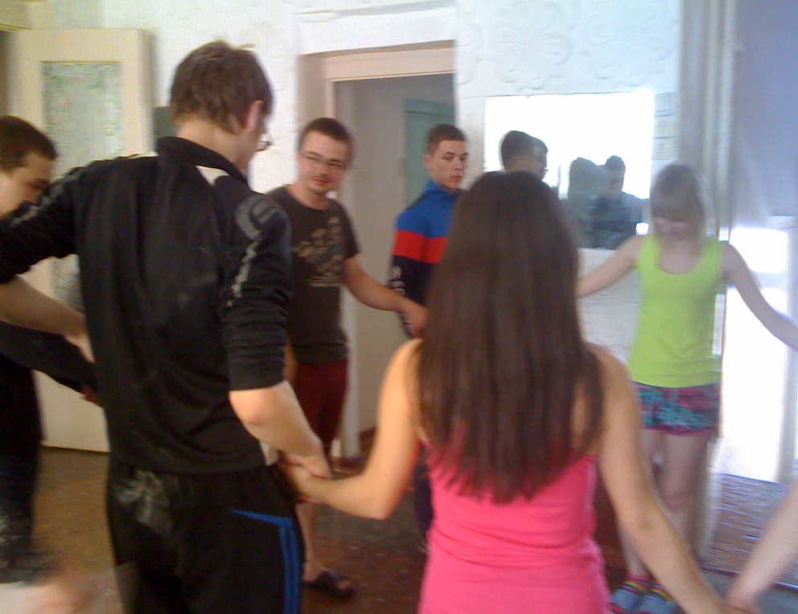
Подведение итогов. Рефлексия

Приняли участие 14 студентов
Педагог- психолог Ференц А.Ю.

